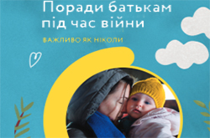

**ПОРАДИ БАТЬКАМ ПІД ЧАС ВІЙНИ**

ЮНІСЕФ створив брошуру з важливою інформацією для батьків, які переживають війну разом зі своїми дітьми, в тому числі й для тих, хто втікає із зони бойових дій з дітьми

У брошурі ви знайдете корисні контакти та необхідну інформацію (основні правила безпеки, гігієни, харчування, щеплення, психологічної підтримки).

Відповіді на питання, які наразі є найбільш актуальними, зібрано в одному матеріалі, який підготували  ЮНІСЕФ за підтримки Агентства США з міжнародного розвитку (USAID).

*Брошуру шукайте за посиланням:*

<https://www.unicef.org/ukraine/documents/parents-at-war?fbclid=IwAR0rWa_2ngNrflm_gwpXBqEhz4txiD9ltkb-39qZp_Oqz0BgqsNWOcyH26Y>